Laporan Pratikum

“Materi Web2”



**Disusunoleh :**

|  |
| --- |
| **Nama : Ni Komang Arciani**  **Nim : 41930030**  **Jurusan : Teknologi Informasi**  **Matakul :Konsep Pemograman Web** |

**FAKULTAS TEKNIK DAN INFORMATIKA**

**JURUSAN TEKNOLOGI INFORMASI**

**UNIVERSITAS PENDIDIKAN NASIONAL**

**2021**

PERSIAPAN

1. Aplikasi xamp

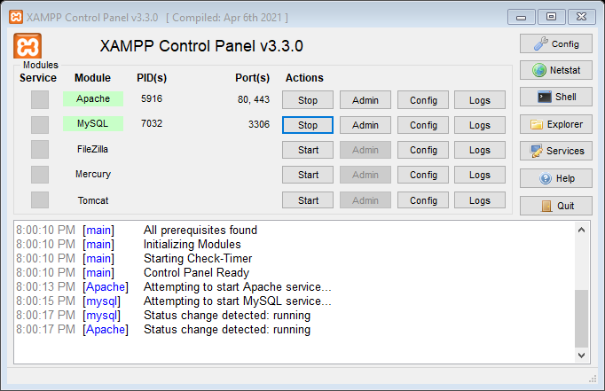

* Xampp merupakan web server yang memungkinkan kita menjalankan website dari localhost. Website bisa kita kelolah dari komputer kita secara offline sebelum web nantinya diunggah ke hosting sehingga dapat diakses oleh pengguna di internet. selain itu di dalam paket aplikasi xampp telah tersedia database MySQL yang bisa kita manfaatkan untuk pengelolaan manajemen basis data di aplikasi web yang dibuat

2.Visual code



* Teks editor merupakan aplikasi yang digunakan untuk menulis setiap baris sintak program

Perancangan sistem “materi website2”

Membuat struktur tabel

1. Tb_admin

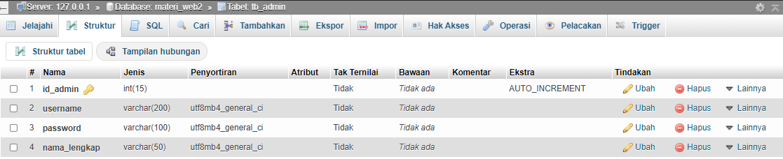

1. Tabel_anggota

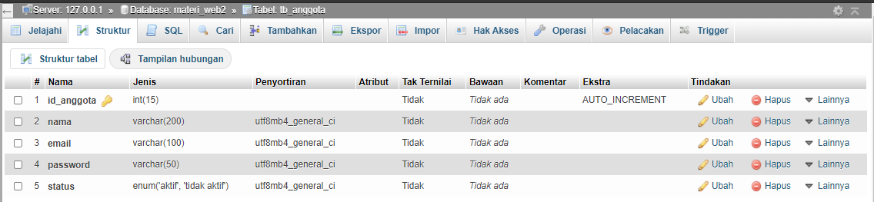

1. Tabel_berita

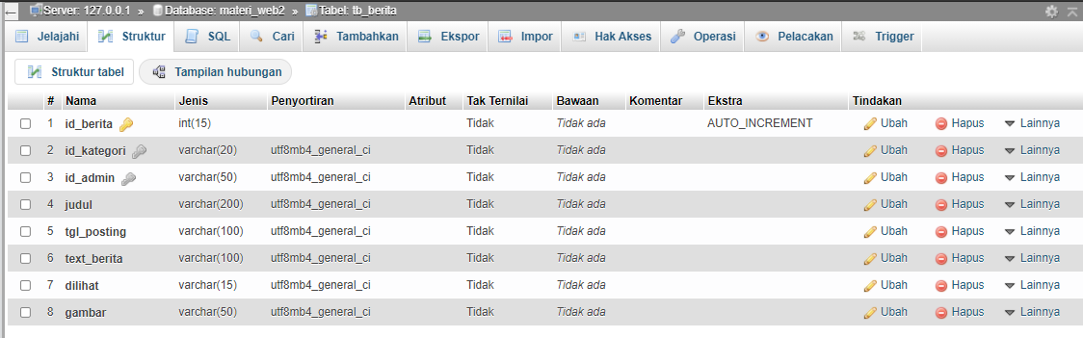

1. Tabel_iklan

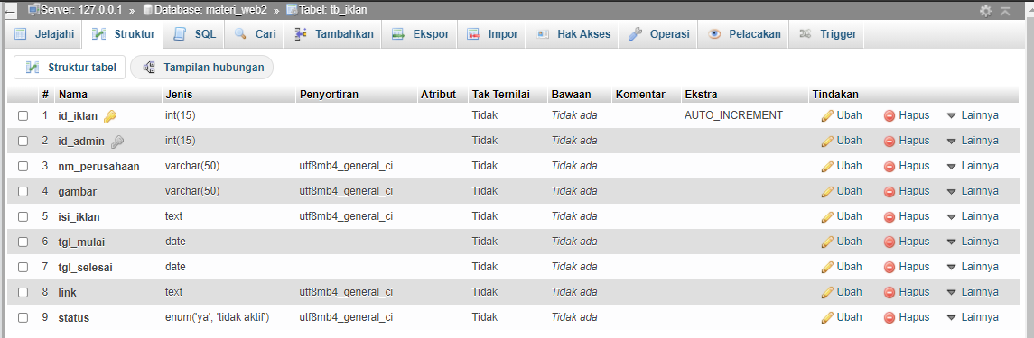

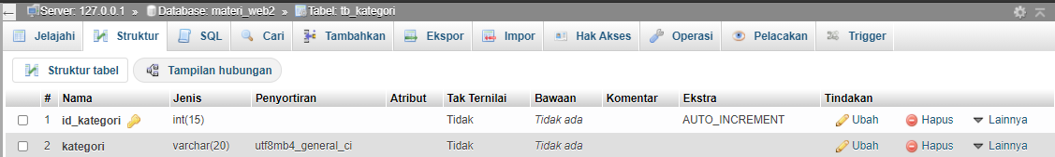5.tabel kategori

6.tabel komentar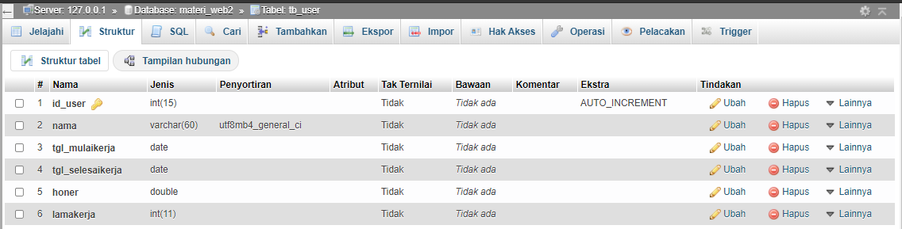

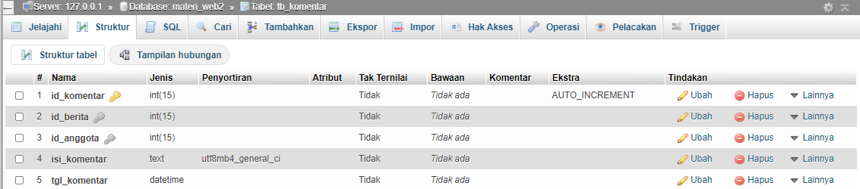

7. tabel user

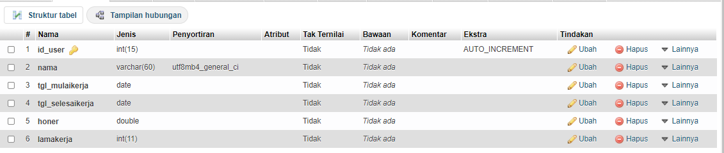

Membuat Folder/ Tempat Penyimpanan

1. Local disk c
2. Klik xamp
3. Htdocs klik buat “folder baru sesuai dengan nama database ”

Membuat koneksi php mysql

1. Buka visual code

Klik file, new window, open folder yang telah di buat di local disk c

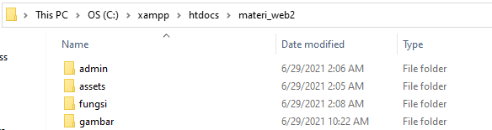

Membuat koneksi di visual code

Setelah open folder di visual code, klik new file dengan nama file koneksi .php

Syntak koneksi.php

<?php

$server ="localhost"; //local server / host

$user ="root"; //user pada database

$password =""; //password (isi jika database di password)

$database = "materi_web2"; //nama dari database di phpmyadmin

//buat variabel  $conet untuk memudahkan pemanggilan koneksi

$conect = mysqli_connect($server,$user,$password,$database) or die("Error Connection!");

//buat ujicoba koneksi berhasil

if(!conect){ //jika tidak koneksi,

     echo "koneksi error"; //munculkan tampilan koneksi error

}

//jika blank maka koneksi berhasil

?>

Syntak fungsi.php

<?php

//fungsi nominal

function nominal($parameter){

    $hasil = number_format($parameter,0,',',',');

    return $hasil;

}

?>

Syntak tampil.php

<!DOCTYPE *html*>

<html *lang*="en">

<head>

    <meta *charset*="UTF-8">

    <meta *http-equiv*="X-UA-Compatible" *content*="IE=edge">

    <meta *name*="viewport" *content*="width=device-width, initial-scale=1.0">

    <title>tampilan data dari database</title>

</head>

<body>

<?php

include "koneksi.php"; //include file koneksi

include "fungsi.php"; //include file fungsi

?>

<table *border*="1" *width*="800x" *align*="center">

   <thead>

   <tr>

        <th *colspan*= "6"><h3>data user</h3></th>

        </tr>

        <tr>

          <th>ID</th>

          <th>nama</th>

          <th>mulai kerja </th>

          <th>selesai kerja </th>

          <th>lama kerja</th>

          <th>honor</th>

          </tr>

   </thead>

   <tbody>

   <?php

   $data = mysqli_query($conect, "select * from tb_user"); //ambil data dari tabel

   while($row = mysqli_fetch_array($data)){ //buat perulagan dengan while dan ambil data per record

       ?>

     <tr>

              <td><?= $row['id_user'];?></td> <!-- tampilkan pada isian tabel -->

              <td><?= $row['nama'];?></td>

              <td><?= $row['tgl_mulaikerja'];?></td>

              <td><?= $row['tgl_selesaikerja'];?></td>

              <td><?= $row['lama_kerja'];?></td>

              <td><?= nominal($row['honor'];?></td> <!-- ubah menjadi format nominal -->

          </tr>

          <?php }?>

   </tbody>

</table>

</body>

</html>

Syntak index.php

<?php include "koneksi.php";?>

<!DOCTYPE *html*>

<html *lang*="en">

<head>

    <meta *charset*="UTF-8">

    <meta *http-equiv*="X-UA-Compatible" *content*="IE=edge">

    <meta *name*="viewport" *content*="width=device-width, initial-scale=1.0">

    <title>portal berita mahasiswa</title>

    <style>

*#container*{  /*Style untuk bingkai*/

        width :90%;

       min-height :600px;

       margin : 10px auto;

       border :#CCC Solid 1px;

       background :#003366;

       padding:10px;

      }

*#container* *.header*{ /*Style untuk header*/

          width:100%;

          height: 100px;

          border:#CCC solid 1px;

          background:#003399;

          font-size:14px;

          color:#fff;

           }

*#container* *.menu*{ /*Style untuk menu*/

        height: 50px;

        background:#888;

          font-size:14px;

          color:#fff;

    }

*#container* *.menu* ul{ /*Style untuk bagian tombol menu*/

        list-style:none;

        margin:0;

        padding:0;

    }

*#container* *.menu* ul li a{

        width:100px;

        height:50px;

        float:left;

        padding-top:8px;

        margin:5px;

        #color:#fff;

        text-align:center;

        font-size:14px;

        background:#003399;

        text-decaration:none;

    }

*#container* *.menu* ul li a*:hover*{ /*Style untuk tombol di dekatkan berubah warna */

        font-size:16px;

        background:#000;

  }

*#container* *.konten*{

      min-height:400px;

      background:#CCC;

       }

*#container* *.konten* *.konten-kiri*{

           width:70px;

           min-height:400px;

           border:#000 solid 1px;

           float:left;

           background:#000;f5f5f5;

 }

*#container* *.konten* *.konten-kanan*{

           width:28%px;

           min-height:400px;

           float:right;

           background:#000;f5f5f5;

 }

*#container* *.footer*{

     text-align:center;

     color:#fff;

     font-size:12px;

     height:800px;

     padding-top:150px;

 }

*.feedberita*{

     padding:10px;

     border:#CCC solid 1px;

     border-radius:10px;

     background:auto;

 }

    </style>

</head>

<body>

<div *id*="container"> <--! kerangka dari web/bingkai-->

         <div *class*="header"> <--! bagian header web-->

         <h1> portal berita mahasiswa</h1>

         <p>berita terkini dan terupdate di kalangan mahasiswa</p>

         </div>

         <div *class*="menu"> <--! bagian menu-->

         <ul>

           <li> <a *href*="index.php" *title*="home"><beranda</a></li>

           <li> <a *href*=""*title*="home"><berita</a></li>

           <li> <a *href*=""*title*="home"><kontak *kami</a*></li>

           <li> <a *href*=""*title*="home"><login *anggota</a*></li>

           <li> <a *href*=""*title*="home"><login *admin* *</a*></li>

         </ul>

         </div>

         <div *class*="konten"> <--! body web-->

         <div *class*="konten-kiri "> <--! side bar left -->

         <h2>BERITA TERBARU</h2>

        <?php

        $data = mysqli_query($conect, "select * from tb_berita, tb_admin where tb_berita.id_admin=tb_admin.id_admin order by id_berita desc");

        while($row =mysqli_fetch_array)($data)){

            ?>

            <div *class*="feedberita">

            <img *src*="gambar/<?= $row['gambar"];?>" alt="<?= $row['judul'];?>" Style="width:150px;height:150px;float:left;margin:10px;">

            <h3><?= $row['judul'];?></h3></a>

            <hr>

            <p><?= substr($row['text_berita']0,150);?>...<a href="">baca selengkapnya</a></p>

            <p>diposting oleh : <?= $row['nama_lengkap'];?>, tanggal : <?= $row['tgl_posting']';?></p>

             </div>

         <?php } ?>

         <div class="*konten-kanan* *"*> <--! sidebar right -->

               </div>

               <div *style*="clear:both;"></div>

         </div>

         <div *class*="footer"> <--! footer -->

         <p>copyright....2020 -all right reserved</p>

         </div>

         <div *style*="clear:both;"></div>

</div>

</body>

</html>

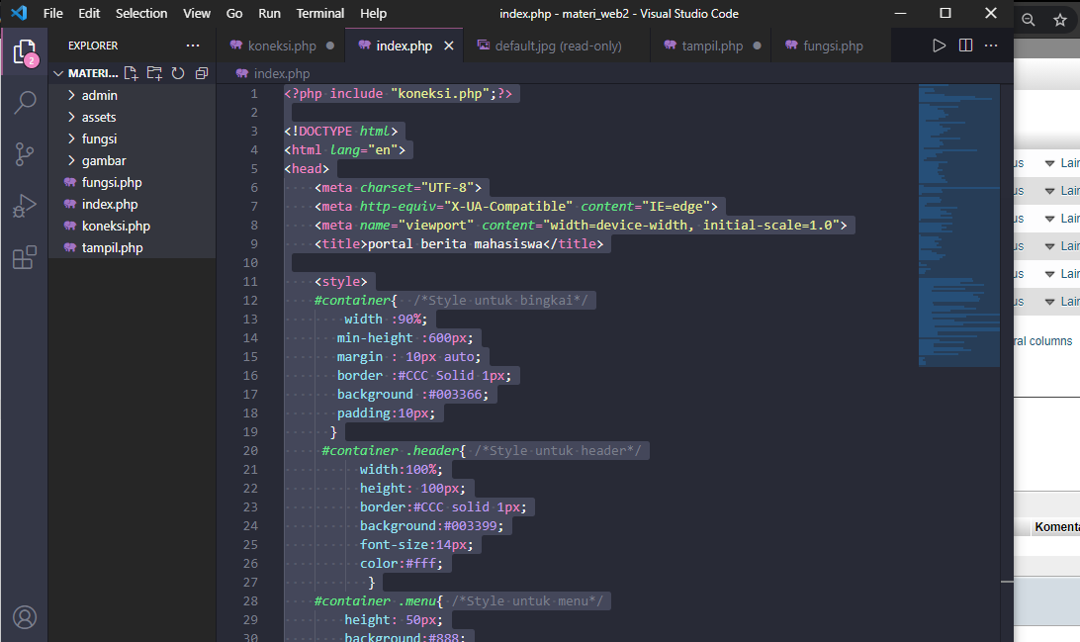

Tampilan web saat di jalankan di web browse

